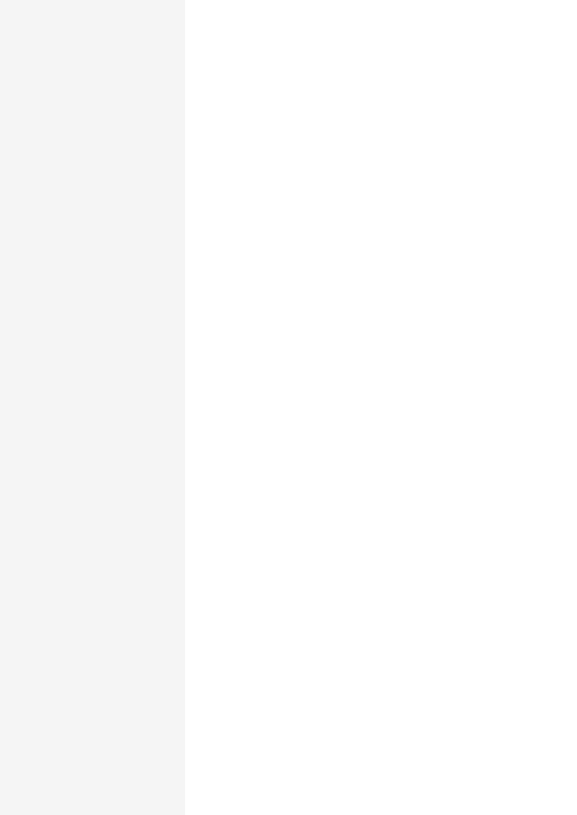

STELA IURCIUC

EXPERIENȚA PROFESIONALĂ
FACULTATEA DE ASISTENȚĂ MEDICALĂ, UNIVERSITATEA DE MEDICINĂ ȘI FARMACIE "VICTOR BABEȘ" TIMIȘOARA Timișoara, România

DECAN
16/07/2024 – În curs

FACULTATEA DE MEDICINĂ, UNIVERSITATEA DE MEDICINĂ ȘI FARMACIE
"VICTOR BABEȘ" TIMIȘOARA Timișoara, România

PRODECAN
01/04/2020 – 16/07/2024
-învățământ superior

Timișoara, România

MANAGER SPITALUL CLINIC MUNICIPAL DE URGENȚĂ TIMIȘOARA
18/06/2025 – În curs
-activitate administrativă
-sector sanitar

MINISTERUL TRANSPORTURILOR, UNIVERSITATEA DE MEDICINĂ ȘI FARMACIE "VICTOR BABEȘ" TIMIȘOARA Timișoara, România

MANAGER SPITALUL CLINIC "CĂI FERATE" TIMIȘOARA
02/05/2020 – 17/06/2025
-activitate administrativă
-sector sanitar
MINISTERUL TRANSPORTURILOR, UNIVERSITATEA DE MEDICINĂ ȘI FARMACIE "VICTOR BABEȘ" TIMIȘOARA Timișoara, România

DIRECTOR MEDICAL SPITALUL CLINIC "CĂI FERATE" TIMIȘOARA
08/02/2017 – 01/05/2020
-activitate administrativă
-sector sanitar

UNIV. DE MEDICINĂ ȘI FARMACIE " V. BABEȘ" TIMIȘOARA, SPITAL CLINIC
JUDEȚEAN DE URGENȚĂ TIMIȘOARA Timișoara, România

MEDIC PRIMAR MEDICINĂ INTERNĂ, MEDIC SPECIALIST CARDIOLOGIE, MEDIC PRIMAR MEDICINĂ GENERALĂ
2013 – În curs
-învățământ superior
-activitate de cercetare științifică
-sector sanitar

UNIV. DE MEDICINĂ ȘI FARMACIE " V. BABEȘ" TIMIȘOARA, SPITAL CLINIC
JUDEȚEAN DE URGENȚĂ TIMIȘOARA Timișoara, România

MEDIC PRIMAR MEDICINĂ INTERNĂ, MEDIC PRIMAR MEDICINĂ GENERALĂ
2008 – 2013
-învățământ superior
-activitate de cercetare științifică

UNIV. DE MEDICINĂ ȘI FARMACIE " V. BABEȘ" TIMIȘOARA, SPITAL CLINIC
JUDEȚEAN DE URGENȚĂ TIMIȘOARA Timișoara, România

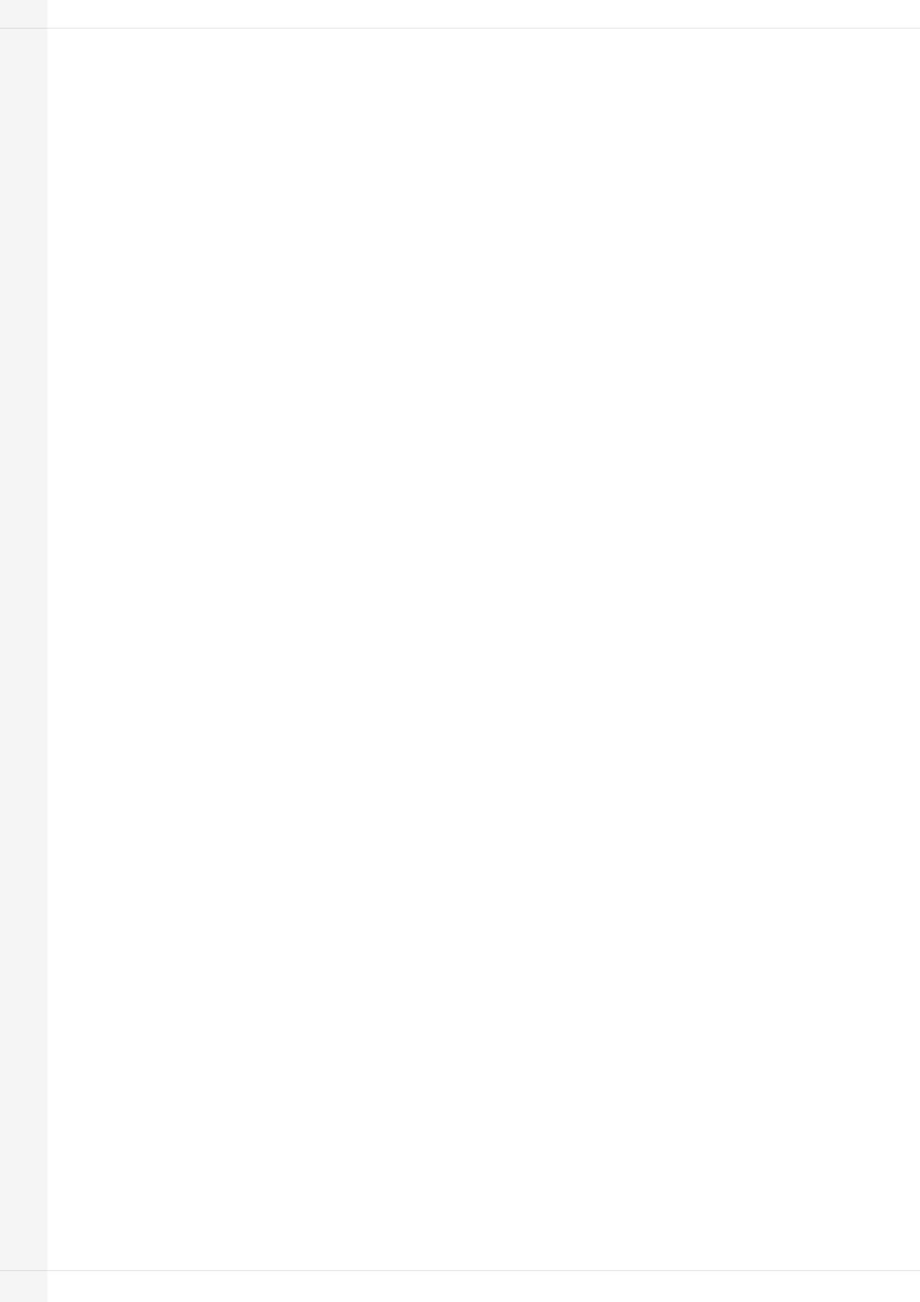
MEDIC SPECIALIST MEDICINĂ INTERNĂ, MEDIC PRIMAR MEDICINĂ GENERALĂ
2006 – 2008
-învățământ superior
-activitate de cercetare științifică
UNIV. DE MEDICINĂ ȘI FARMACIE " V. BABEȘ" TIMIȘOARA, Policlinica HALCIS Timișoara, România

MEDIC SPECIALIST MEDICINĂ INTERNĂ, MEDIC PRIMAR MEDICINĂ GENERALĂ
2002 – 2006
-învățământ superior
-activitate medicală
-activitate de cercetare științifică
UNIV. DE MEDICINĂ ȘI FARMACIE " V. BABEȘ" TIMIȘOARA Timișoara, România

MEDIC PRIMAR MEDICINĂ GENERALĂ
1998 – 2002
-învățământ superior
-activitate medicală
-activitate de cercetare științifică
UNIV. DE MEDICINĂ ȘI FARMACIE " V. BABEȘ" TIMIȘOARA Timișoara, România

CONFERENȚIAR UNIVERSITAR
2022 – În curs
-învățământ superior
-activitate de cercetare științifică
UNIV. DE MEDICINĂ ȘI FARMACIE " V. BABEȘ" TIMIȘOARA Timișoara, România

ȘEF DE LUCRĂRI
2018 – 2021
-învățământ superior
-activitate de cercetare științifică
UNIV. DE MEDICINĂ ȘI FARMACIE " V. BABEȘ" TIMIȘOARA Timișoara, România

ASISTENT UNIVERSITAR
1998 – 2018
-învățământ superior
-activitate de cercetare științifică
SPITALUL CLINIC JUDEȚEAN NR 1 TIMIȘOARA Timișoara, România

MEDIC REZIDENT
1994 – 1997
-activitate de formare medicală

EDUCAȚIE ȘI FORMARE PROFESIONALĂ
2015 – 2016 Timișoara, , România
Certificat de Absolvire a Programului de Formare Psihopedagocică Ministerul Educației Naționale și Cercetării Științifice, Universitatea de Vest Timișoara

2015 Timișoara, , România
Certificat de Competență în Ultrasonografie Vasculară Societatea Română de Chirurgie Vasculară

01/03/2015 România
Certificat de Absolvire Investigator Site Personnel ICH GCP Training Certificate TransCel erate BioPharma

10/2014 Sinaia, , România
Certificat de Absolvire în Resuscitarea Cardiopulmonară și Cerebrală la adult- Suport Vital Avansat Consiliul Național Român de Resuscitare
- competență profesională

2012 Timișoara, , România
Certificat de Absolvire în Ecocardiografia Generală Universitatea de Medicină și Farmacie " Victor Babeș" Timișoara

2010 – 2010 Timișoara, România
Certificat de Absolvire Formator Ministerul Educației, Cercetării și Inovării
- pregătirea formării
- realizarea activităților de formare
- evaluarea participanților la formare
- aplicarea metodelor și tehnicilor speciale de formare
- proiectarea programelor de formare
- organizarea programelor și a stagiilor de formare

2003 Timișoara, România
Certificat de competență în ecografie generală Centrul Național de Perfecționare Postuniversitară a Medicilor

COMPETENȚE LINGVISTICE
LIMBĂ(I) MATERNĂ(E): română
Altă limbă (Alte limbi):
franceză
Comprehensiune orală B2 Producerea de mesaje orale B1
Citit B2 Conversație B1
Scris B1

engleză
Comprehensiune orală B1 Producerea de mesaje orale A2
Citit B1 Conversație A2
Scris A2

Niveluri: A1 și A2 Utilizator de bază B1 și B2 Utilizator independent C1 și C2 Utilizator experimentat

COMPETENȚE
Microsoft Office Microsoft PowerPoint Google Drive Navigare Internet Utilizare buna a programelor de comunicare(mail messenger skype)

PUBLICAȚII

Lucrări în extenso indexate ISI
-14 publicații în calitate de prim autor
-49 publicații în calitate de coautor

Lucrări premiate
-6 premii internaționale - naționale/poster

Listă lucrări reprezentative
-anexată

MEMBRU ÎN ORGANIZAȚII PROFESIONALE
2003 – ÎN CURS

Societatea Română de Cardiologie
membră
2005 – ÎN CURS

Societatea Română de Medicină Internă
membră
2008 – ÎN CURS

European Society of Cardiology
membră
2008 – ÎN CURS

European Association for Cardiovascular Prevention and Rehabilitation
membră

